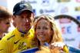

**En we doen wat meer etappekes in Andalusië……………**

Na de proloog van zaterdag hadden we gisteren weer een rit in Andalusië. En dat houden we vol tot en met woensdag………………

Het was een drukke sportzondag. Voor de televisiekijkers kon van links naar rechts en van onder naar boven gezappt worden.

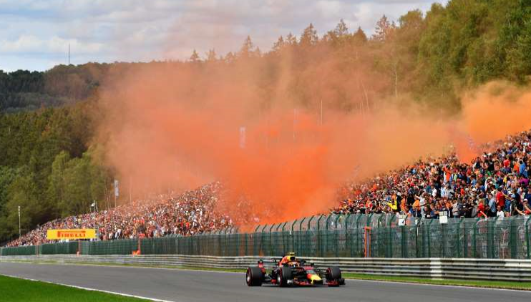

**Max Verstappen** was op het circuit van Spa – Francorchamps te zien. Vanaf startrij 4 op plaats 7 vertrok ie sterk. Alonso vloog net na de start een stukje met zijn bolide. Door de lucht.

Max was toen al vertrokken en reed die 2 roze autootjes voorbij of het niks was. Zo kwam ie op P3 (geen plaats 3 maar P3) en toen was de race eigenlijk klaar. Een halve minuut achter Hamilton die op P2 reed en een halve minuut voorsprong op P4, die bezet werd door Perez. Goed de tijd werd nog iets anders, **maar P3 en het Podium voor Max.**

Intussen konden de **Feyenoord-fans** weer gerust achterover leunen; 0-4 vóór bij SC Heerenveen na 47 minuten. Maar toen gingen die gekke Friezen nog bijna roet in het eten gooien en kwamen tussen minuut 73 en 89 terug tot 3-4……, Ayoub, invaller bij Feyenoord, gooide de Friese deur toch weer dicht: 3-5. Alles en iedereen van Feyenoord weer blij.

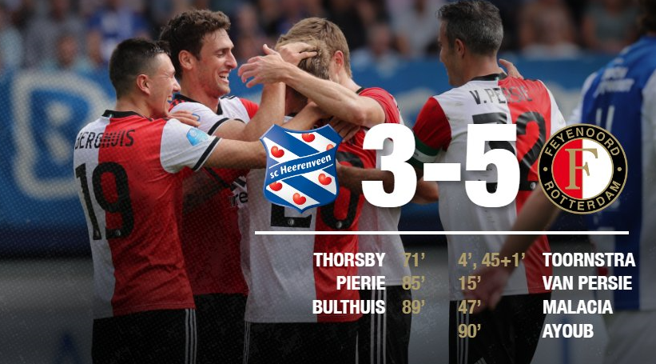

Daarna kon worden **overgeschakeld naar……………………… La Vuelta**. Geluukig had Sporza de hele middag de koers al op de buis, dus Felix heeft redelijk veel Vuelta gevolgd.

**De reacties uit het peloton**

Rustig, lekker rustig.

Allen wat discussie op de app of je naar sport op 2 of op 4 wielen zit te kijken. De meesten zitten tiussen 3 en half 5 op die van 4 te kijken……………….., om later om te schakelen naar die van 2.

Voor Felix wel lekker al die rust want dan kon ie precies El Juego Vuelta uitvoeren zoals ie had verwacht……………………… niet zo hectisch als in De Tour……… ☺ ☺ ☺

Dus snel naar……..

**De etappe van gisteren:**

En die vertrok dus in Malaga. **Een heuvel ritje naar Caminito del Rey.**

Om vijf over half twee vertrok het peloton. Kort na de start trokken 7 renners er op uit: **Pierre Rolland, Thomas de Gendt, Alexis Gougeard, Pablo Torres, Jonathan Lastras, Luis Ángel Maté en Héctor Sáez.** De voorsprong wordt dik 4 minuten.

Verrassend, maar **Thomas de Gendt laat 60 kilometer voor de streep de boel lopen**…., niet echt des de Gendts………. De Gendt zakt af en de 6 anderen blijven vooruit.

Ca. 33 kilometer voor de streep **gaat Gougeard aan en die krijgt Rolland mee** in zijn wiel. De voorsprong wordt kleiner en kleiner.

De 4 achter de 2 koplopers: Angel Maté, Lastras, Sáez en Torres zijn er 27 kilometer voor de finish aan voor de moeite. Het peloton raast naar de 2 koplopers. Nog 49 seconden voorsprong dan.

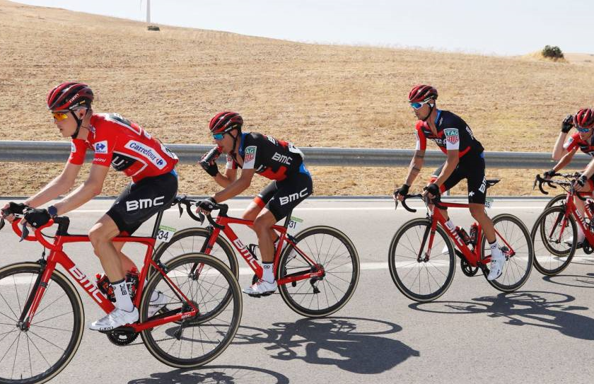

Op een slordige 22 kilometer voor de aankomst **gaat Rolland alleen door en laat Gougeard achter**.

Dat duurt niet lang, want na 32 kilometer zit ook zijn vlucht erop.

De finale begint dan.

Richting de laatste klim gaat het kneiterhard en moeten er al flink wat renners af waaronder **Rohan Dennis en Richie Porte, maar ook Nibali en Sagan**…… Op de beklimming gaan er nog eens veel met bosjes af.

Voorin **een sterke Kelderman en Kruijswijk** laat zich ook van voor zien. **Laurens De Plus** plaatst in de laatste steile kilometer een demarage, maar **Alejandro Valverde** weet op tijd te counterenen komt bij de Plus met **Kwiatkowsk**i in zijn wiel. Kwiatkowski gaat voorbij Valverde, maar die heeft nog wat over.

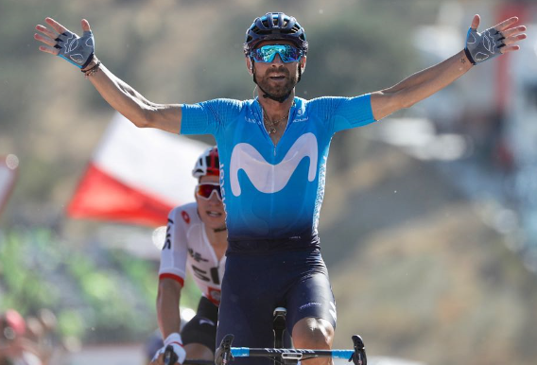

**Valverde pakt Kwiat terug en wint zo op de Caminito del Rey. Kwiatkowski is 2e.**

**Laurens de Plus** pakt de **3e** plaats en **Wilco Kelderman** in de beste Nederlander op **plaats 4.**

**Zakarin en Dan Martin** verliezen meer dan 1 minuut, **Nibali** dik 4 minuten. **Porte, Dennis en Adam Yates** krijgen 13 en een halve minuut aan de broek……

**De maillot rojo gaat naar Michal Kwiatkowski.**

**De top 20 van gisteren:**

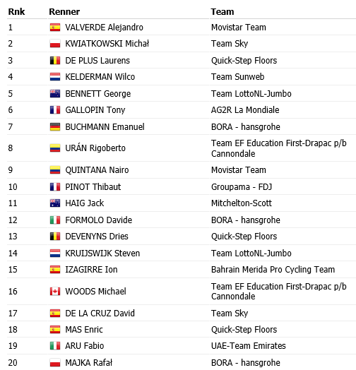

**De uitslag van etappe 2 van het El Juego Vuelta-peloton:**

Winst voor Valverde. De Valverde-raders doen goede zaken.

Laat **Marc Augustijn** er daar eentje van zijn. En Marc had naast Valverde nog wel meer puntenpakkers: Kwiat, Kelderman, Buchmann, Bennett, Quintana, Pinot, Uran, Formolo, Kruijswijk, Mas, de la Cruz……, Marc scoorde met 15 renners…… En dat leverde hem ook nog eens 153 punten op en de dagzege: € 2,50 voor Marc.



De andere Marc in ons peloton, **Marc Nuijten**, deed het niet veel minder. Marc scoorde 150 punten en was 2e. € 1,50 voor Marc in the pocket. Op plaats 3 met 148 punten was **Jules Theuns** winnaar van € 1,00.



In het Algemeen Klassement is Davey van Puyvelde uit de Maillot Rojo gereden door **de jongste Withagen-telg: Ronald** pakt de koppositie over.

Ronald pakte eergisteren al het brons tijdens de Woensdrechtse wielerkampioenschappen. Fotookuh durbij:

Feest dus op Calfven!!

**De volledige uitslag van gisteren én de stand na etappe 2:**

|  |  |  |  |  |
| --- | --- | --- | --- | --- |
|  | **Naam** | **Punten in Et .1** | **Punten in Et. 2** | **Totaal na Et. 2** |
| **1** | **Ronald Withagen** | **86** | **136** | **222** |
| **2** | **Davey van Puyvelde** | **99** | **121** | **220** |
| **3** | **Erik Goossens** | **67** | **146** | **213** |
| **4** | **Frank Dingemans** | **68** | **142** | **210** |
| **5** | **Broers van Hoven** | **67** | **141** | **208** |
| **6** | **Johan Mathijssen** | **83** | **117** | **200** |
| **7** | **Marc Nuijten** | **47** | **150** | **197** |
|  | **Marina Hoogerwerf** | **55** | **142** | **197** |
| **9** | **Stan Hoogerwerf** | **67** | **129** | **196** |
| **10** | **Nico Hoogerwerf** | **48** | **147** | **195** |
|  | **Roger Groffen** | **55** | **140** | **195** |
| **12** | **Jacques Tempelaars** | **47** | **147** | **194** |
|  | **Sander Kerstens** | **55** | **139** | **194** |
|  | **Adrie van Overveld** | **55** | **139** | **194** |
| **15** | **Rob van Haperen** | **47** | **146** | **193** |
| **16** | **Rien Brans** | **55** | **137** | **192** |
|  | **Linda Rieske** | **56** | **136** | **192** |
| **18** | **Sjaak vd Berg** | **47** | **144** | **191** |
| **19** | **Roger Withagen** | **55** | **135** | **190** |
|  | **Coen Pijpers** | **55** | **135** | **190** |
| **21** | **Marc Augustijn** | **36** | **153** | **189** |
| **22** | **Lucien Klerkx** | **56** | **131** | **187** |
| **23** | **Jos Janssen** | **61** | **125** | **186** |
| **24** | **Jules Theuns** | **36** | **148** | **184** |
| **25** | **Jos Bogers** | **68** | **113** | **181** |
| **26** | **Erik Roest** | **55** | **123** | **178** |
| **27** | **Niek Iversen** | **48** | **128** | **176** |
|  | **Erik vd Lee** | **68** | **108** | **176** |
| **29** | **Peter Adriaansen** | **43** | **132** | **175** |
| **30** | **Jan Schuurbiers** | **35** | **139** | **174** |
|  | **Alexander de Vos** | **49** | **125** | **174** |
|  | **Stefan van der Sanden** | **49** | **125** | **174** |
|  | **Jac Borremans** | **50** | **124** | **174** |
| **34** | **Corné Lodiers** | **81** | **90** | **171** |
| **35** | **Nick Orlando** | **48** | **122** | **170** |
| **36** | **Peter Kwaaitaal** | **46** | **121** | **167** |
|  | **Max van Elzakker** | **50** | **117** | **167** |
| **38** | **Niels van Elzakker** | **45** | **121** | **166** |
| **39** | **John Kerstens** | **53** | **110** | **163** |
| **40** | **Robert Reuvers** | **37** | **125** | **162** |
|  | **Adrie van den Eijnden** | **47** | **115** | **162** |
|  | **Willy van As** | **60** | **102** | **162** |
| **43** | **Mark Alberti** | **36** | **125** | **161** |
|  | **Casper Pruijn** | **54** | **107** | **161** |
| **45** | **Tommie Withagen** | **38** | **120** | **158** |
|  | **Stef Mol** | **49** | **109** | **158** |
| **47** | **Anton van Schaik** | **38** | **118** | **156** |
|  | **Piet Vermeulen** | **48** | **108** | **156** |
| **49** | **Michael de Raaff** | **35** | **120** | **155** |
| **50** | **Peter Palinckx** | **36** | **118** | **154** |
| **51** | **Liesbeth Clarijs** | **21** | **131** | **152** |
|  | **Jim vd Bogaert** | **35** | **117** | **152** |
| **53** | **Martijn vd Berg** | **28** | **123** | **151** |
| **54** | **Richard Slabbekoorn** | **56** | **94** | **150** |
| **55** | **Henny vd Lee** | **55** | **93** | **148** |
| **56** | **Robert Janssens** | **48** | **99** | **147** |
| **57** | **Rinze Russchen** | **44** | **102** | **146** |
| **58** | **Robbert Klaassen** | **20** | **124** | **144** |
| **59** | **Johan de Bruyn** | **33** | **107** | **140** |
| **60** | **Peter Hussaarts** | **36** | **103** | **139** |
| **61** | **René vd Bogaert** | **16** | **122** | **138** |
|  | **Frank Linssen** | **62** | **76** | **138** |
| **63** | **John Verbraeken** | **46** | **89** | **135** |
| **64** | **Jack Suijkerbuijk** | **29** | **99** | **128** |
| **65** | **John vd Poel** | **16** | **108** | **124** |
| **66** | **Harm Rieske** | **16** | **103** | **119** |
| **67** | **Jan van Dun** | **31** | **82** | **113** |
| **68** | **Perry Clarijs** | **23** | **89** | **112** |
| **69** | **Mark Almekinders** | **24** | **87** | **111** |
| **70** | **Arthur vd Goor** | **14** | **95** | **109** |
| **71** | **Teun van Ginderen** | **16** | **87** | **103** |
| **72** | **Kees van Tiggelen** | **12** | **82** | **94** |

**Vandaag etappe 3:**

We blijven vandaag dus in Andalusië. Wederom een heuvelrit, met **vertrek in Mijas** en 182,5 kilometer verder de streep in **Alhaurin de la Torre** ligt.

Na ruim 20 kilometer is er de forse beklimming van de **Puerto del Madroño**. Een berg van 1e categorie. Een lange beklimming van 20,5 kilometer, niet zo heel steil, maar het gemiddelde is toch 4,9%...........

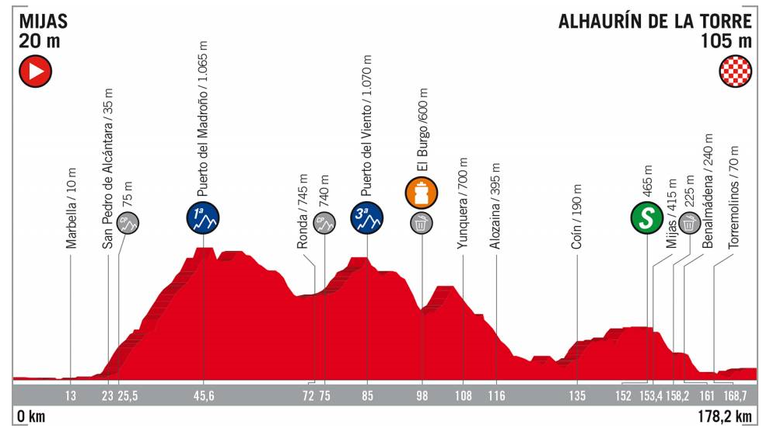

Daarna blijft het heuveltje op en heuveltje af.

De sterke sprinters die dat allemaal hebben kunnen volgen maken wel een kansje in de finale. Dan gaat het aardig naar beneden en naar de finish vlak.

Om 5 over één starten we in Mijas. De finish wordt verwacht rond de klok van kwart vóór 6.

Veel kijkgenot maar weer!!

Hasta pronto!!

